第６０５２回 ＱＣサークル山形･秋田地区 改善活動事例発表会(山形県知事賞)
- 日 時：‘１８年１０月４日（木） 13：00～1７：０0
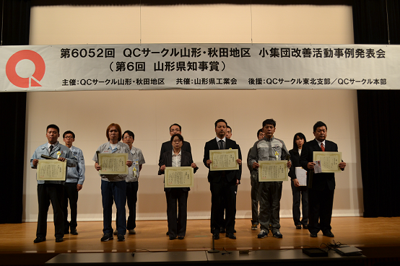

- 場 所： さくらんぼタントクルセンタ－（東根市）
聴講学生から熱心な感想！
- 参 加： ２２社 ８７名（発表６サークル）
- 主 催： QCサークル山形･秋田地区 共催：山形県工業会
- 後 援： 山形県・QCサークル東北支部・本部・(一財)日本科学技術連盟
県知事賞・感動賞 W受賞
日立オ－トモティブシステムズステアリング㈱
『すぐやらナイト』サークル
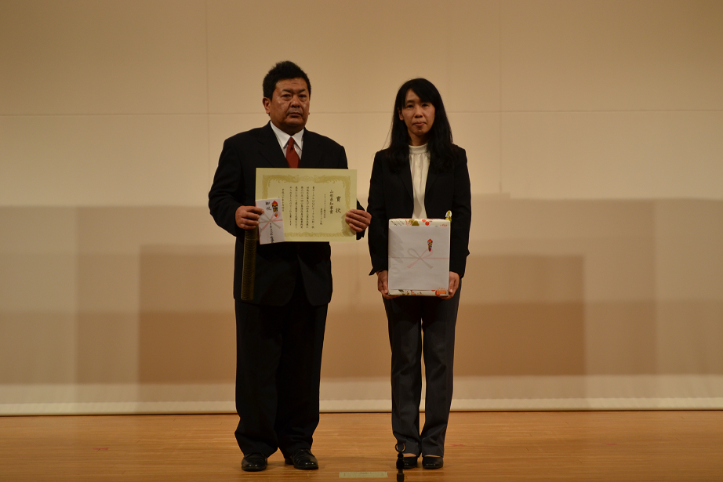

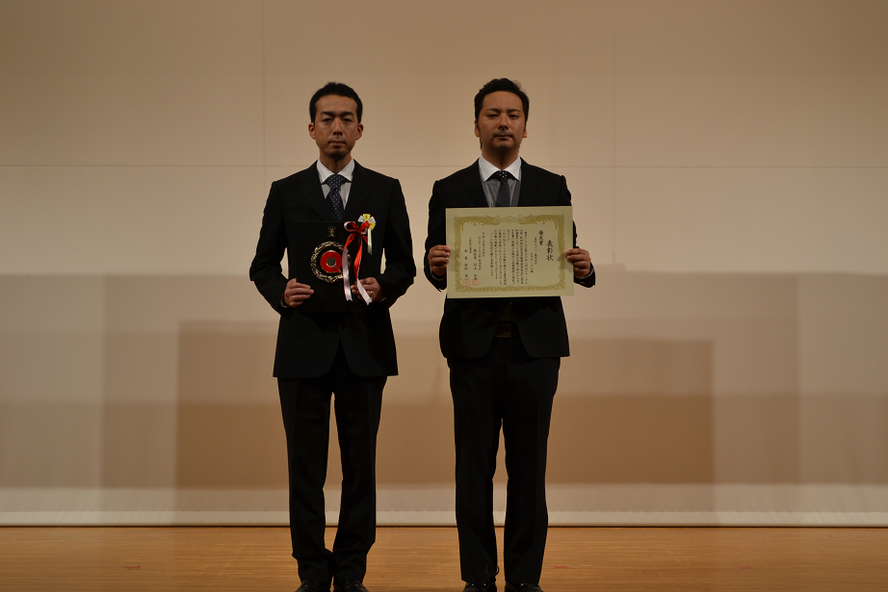

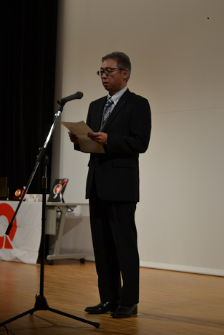

井本地区長よ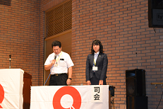り挨拶
聴講の学生から心強い感想が！
杉山地区長挨拶
ｻ-ｸﾙ
聴講者からも活発な質問
ｻ-ｸﾙ
地区長開会挨拶
発表ｻ-ｸﾙの皆さん
お疲れ様でした！
ｻ-ｸﾙ
成績発表；根田顧問
体験事例発表ｻ-ｸﾙの皆さん

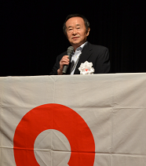

黒木副地区長開会挨拶
県知事賞;素材サ－クル
優良賞;王子サ－クル
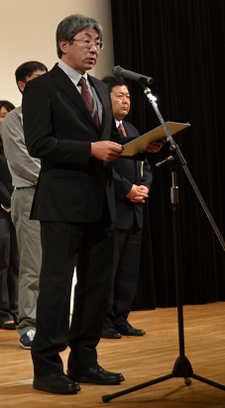

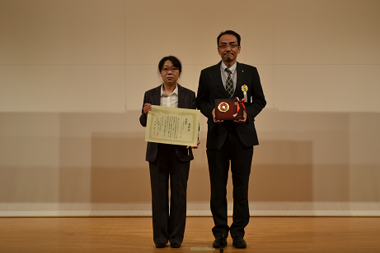

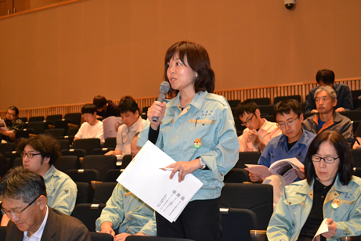

感動賞；ｺﾞｰﾙﾃﾞﾝけんたﾛ-ず★
ｻ-ｸﾙ
尾辻世話人による特別講話！
ｻ-ｸﾙ
成績発表;松倉幹事長
感動賞;チーム すまいるｻ-ｸﾙ

会場から活発な質問が続出

 | 会社・団体 | サークル名 | 発表テーマ | 審査結果
１ | クア－ズテック株式会社 | 素材 | 石英ブロック重量アップ | 山形県知事賞
２ | 東北エプソン株式会社 | 王子 | シ－トプレス後のフ－プ加工技術確立～先プレス工法確立への挑戦～ | 優良賞
３ | 株式会社ヤマザワ | チ－ム すまいる | レジ混雑時にレジ応援しよう | 努力賞/感動賞
４ | カルソニックカンセイ山形株式会社 | Ｔ―ＳＴＯＮＳ | 「チョコチョコ止まって仕事になんね～なんて言わせない 撲滅ＦＴ加工ラインチョコ停撲滅」 | 努力賞
５ | 株式会社デンソ－山形 | ひまわり | ボデ－前工程はんだ漕 はんだかぶり不良「0」への挑戦 | 努力賞
６ | 株式会社日立建機カミ－ノ | キカイダ－２号 | ＺＲ２６０プレ－ト作業時間短縮 | 努力賞

